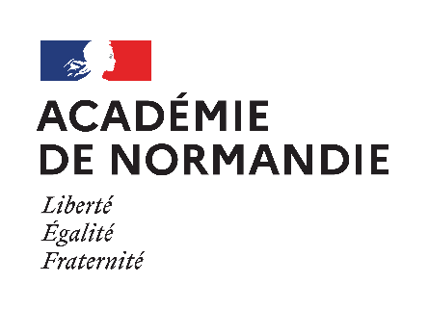 |  | Céline Lecomte  Responsable académique  Domaine Musique et chant choral  Christophe Lemonnier  Responsable académique  Domaine Culture scientifique

STAGE DE FORMATION
Sciences et Musique
Les lundi 09 et mardi 10 mai 2022, de 9h30 à 17h au Tétris, Fort de Tourneville – Le Havre
BULLETIN D'INSCRIPTION
(à renvoyer par courriel à la Délégation académique à l'action culturelle à daac-27-76@ac-normandie.fr, avec copie à celine.lecomte@ac-normandie.fr avant le mercredi 30 mars 2022
RENSEIGNEMENTS ÉTABLISSEMENT
Nom de l'établissement
Adresse
Téléphone
Courriel

RENSEIGNEMENTS ENSEIGNANT
Nom et prénom
Discipline
Téléphone
Courriel

Prénom et nom du chef d'établissement
Avis du chef d'établissement
Date et signature

